متوسطة العلاّمة ابن باديس- إغيل علي العام الدراسي : 2024/2025
المستوى: ثاني متوسط المدة: ساعة ونصف
اللقب: الاسم: | القسم: 2 م
اختبار الفصل الثّالث في العلوم الفيزيائية والتكنولوجية
التمرين الأوّل: (06 نقاط)
اليك التجربة الموضحة في الشكل الموالي :
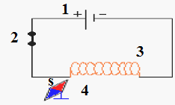
- سم العناصر المرقمة :
- العنصر1 ……………………………..
- العنصر 2……………………………..
- العنصر 3……………………………..
A
A
B
- العنصر 4……………………………..
- حدد نوع الوجه A والوجه B للعنصر 3.
- الوجه A هو : ……………………………..
- الوجه B هو : ……………………………..
- نعكس توصيل العنصر 1 .
أ/ ماذا تلاحظ ؟ .............................................................................................................................................
…………………………….…………………………………….……………………….………………………….…………………………….…
ب / ماذا تستنتج ؟ : ………………………………….…………………………….…………………………….…………………………….
…. …………………………….…………………………………….……………………….………………………….…………………………….…
- عند فتح العنصر 2 ماذا يحدث للعنصر 4 ؟
. …………………………….…………………………………….……………………….………………………….…………………………….…
التمرين الثّاني: (06 نقاط)
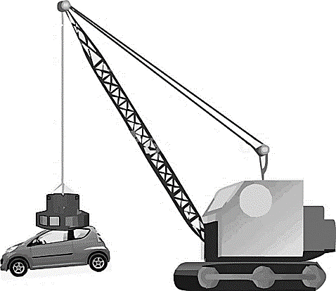
تظهر الظواهر الكهربائية و المغناطيسية في تطبيقات عديدة في
حياتنا اليومية مثل الرافعة المغناطيسية ،حيث من أجل شرح كيفية عمل هذه
الآلات للتلاميذ، قام الأستاذ بالتركيب التجريبي الموضح في الوثيقة التالية .
- أ / ماذا يشكّل العنصرين ( وشيعة + مسمار حديدي ) معا ؟
..............................................................................................................................................
الرافعة المغناطيسية
ب/ صف ما يحدث عندما نغلق القاطعة مع التعليل .
...................................................................................................................................................................................................................................
...................................................................................................................................................................................................................................
2- أين ستتجه الإبرة المغناطيسية بعد فصل البطارية عن السلك النحاسي . برر إجابتك.
..................................................................................................................................................................................................................................
صفحة 1 من2
………………………………….......................................................... .......................................
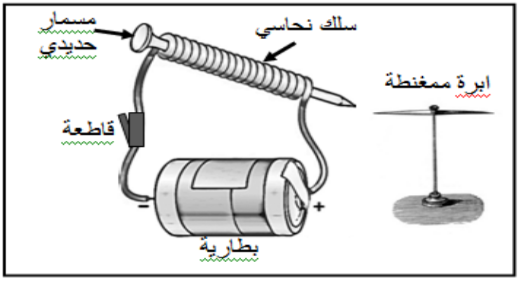
3- هل يمكن الحصول على نفس الظّاهرة إذا عوّضنا النواة
الحديدية بأخرى من نحاس ؟ برّر إجابتك .
.........................................................................................................
........................................................................................................
الإدماجيّة : (08 نقاط)
- في الورشة وجدت بطاريتين مسطحتين إحداهما فارغة والأخرى جديدة. علما أنه كان بالورشة إبرة ممغنطة ، أسلاك
توصيل، أسلاك نحاسية مستقيمة وقاطعة ضاغطة. إليك السند المبين أدناه:
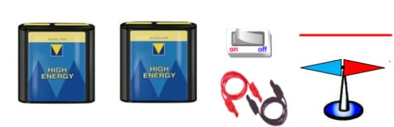

- على ضوء ما درست وباستغلال السند، أجب عما يلي:
- 1- اقترح تجربة تمكنك من معرفة البطارية الجديدة من الفارغة باستعمال الوسائل المتوفرة لديك، مدعّمًا إجابتك برسم تخطيطي
(باستعمال الرموز النظامية للعناصر الكهربائية).
..................................................................................................................................................................................................................
.................................................................................................................................................................................................................

2- سمّ هذه التجربة ؟ ماهي أهميتها؟
....................................................................................................................................................................................................................
...................................................................................................................................................................................................................
3- من خلال التجربة التي قمت بها، ماذا تستنتج؟ (أذكر القاعدة).
...................................................................................................................................................................................................................
4- أذكر بعض تطبيقات المغناطيس في حياتنا اليومية.
............................................................................................................................................................. ....................................................
صفحة 2 من 2 بالتّوفيق

